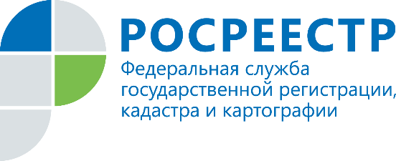
ПРЕСС-РЕЛИЗ
Иркутская область
30 декабря 2021 г.

В Приангарье продолжается работа по внесению в реестр недвижимости сведений об объектах культурного наследия и границах их территорий

Сведения о границах территорий нескольких объектов культурного наследия, связанных с пребыванием декабристов в Иркутске, внесены в Единый государственный реестр недвижимости (ЕГРН).
В частности, в ЕГРН внесена информация о границах территории объекта культурного наследия федерального значения дом князя Сергея Волконского. Здание было построено в 1838 году в селе Урик Иркутской губернии. В нем декабрист проживал с семьей вплоть до 1856 года. В 1847 году дом перенесен из Урика в столицу Восточной Сибири. Сегодня дом Сергея Волконского входит в комплекс Иркутского музея декабристов.
Также в ЕГРН внесены сведения о границах территории объекта культурного наследия церковь Спаса Преображения. Здание расположено напротив усадьбы Волконского. Церковь заложена в 1795 году на средства иркутских купцов Стефана Игнатьева и Ивана Сухих и является одной из старейших церквей Иркутска. Ее история также плотно связана с пребыванием в ссылке декабристов.
Кроме того, в ЕГРН внесена информация о территории объекта культурного наследия Знаменский монастырь. В этот комплекс входят церковь Знамения с интерьером, кельи настоятельские, кельи старые, кельи старые с домовой церковью, кельи новые, Святые ворота, ограда. На территории монастыря похоронены жена декабриста Сергея Трубецкого Екатерина Трубецкая и трое их детей. Также здесь захоронены декабристы Петр Муханов, Владимир Бечаснов, Николай Панов и знаменитый иркутский купец, инициатор создания Российско-Американской компании Григорий Шелихов.
«Информация о внесенных в реестр недвижимости территориях объектов культурного наследия отображается на публичной кадастровой карте Росреестра. С помощью сервиса можно увидеть границы этих территорий, узнать какие земельные участки в них входят. Эти сведения также указываются в выписке из ЕГРН», - отмечает руководитель Управления Росреестра по Иркутской области Виктор Жердев.
«Все это – уникальные объекты, которые необходимо сберечь во что бы то ни стало. И внесение сведений о границах территорий объектов культурного наследия в ЕГРН этому только способствует. Нужно помнить и хранить свою историю», – говорит директор Кадастровой палаты по Иркутской области Татьяна Токарева.

По информации пресс-службы Управления Росреестра по Иркутской области и Кадастровой палаты Иркутской области

Сайт: https://rosreestr.gov.ru/
Мы в социальных сетях:
https://www.instagram.com/rosreestr38
http://vk.com/rosreestr38
http://facebook.com/rosreestr38
http://twitter.com/rosreestr38
Ютуб-канал Росреестр Иркутск

